2019
Team LO
OSG Piter Jelles
4/16/2019
16 april

Sportdag 2e jaars PRO: Survival
Voorwoord
Dit document betreft het draaiboek van de survivalsportdag welke op dinsdag 16 april plaatsvindt te Leeuwarden. OSG Piter Jelles de Brêge heeft de organisatie van deze sportdag in handen en doet dit in samenwerking met Copini Buitensport. De survivalrun zal in het teken staan van samenwerking, om die reden zullen er dan ook geen prijzen worden uitgereikt voor scores en dergelijke. Het aanbod aan activiteiten is daar ook op aangepast, we hebben gekozen voor een veelzijdigheid aan activiteiten zodat het voor één ieder interessant wordt. Van touwbruggen tot puzzels en van vuur maken tot paintballschieten.
De survival vindt dan ook plaats op het terrein van Copini Buitensport, bij de Grote Wielen te Leeuwarden. Hier is voldoende parkeergelegenheid voor zowel auto’s als bussen. Jullie worden hier opgevangen door ons. Wij hebben er voor gekozen om geen centrale opening te doen, dit omdat we meer dan 200 leerlingen verwachten en een vol programma hebben. Voor een effectief verloop van de sportdag vragen wij jullie het draaiboek alvast goed door te nemen. Van elke groep wordt één begeleider/docent bij ons verwacht voor de briefing, hij/zij krijgt dan uitleg en ontvangt een routekaart inclusief schema. Vervolgens gaat de groepsbegeleider van het eerste onderdeel gelijk met jullie die kant op. Zodat we echt om 10.00 kunnen starten met de eerste activiteit!
Adres:
Butlan 4
8926XH Leeuwarden
In dit draaiboek zullen alle aspecten die van belang zijn voor een goed verloop van de sportdag aan bod komen, denk hierbij onder andere de route, de deelnemers, de activiteiten, het schema en de begeleiding. Laatstgenoemde zal van erg groot belang zijn en wordt daarom ook hier nogmaals benadrukt: wij zorgen voor de bemanning van de onderdelen en jullie zorgen voor één of meerdere begeleiders per groep!!
Natuurlijk dienen te deelnemers ook goed te worden geïnformeerd, wij hebben een brief opgesteld die kan worden verstuurd of worden overhandigd. Deze is als apart bestand meegestuurd in de mail en staat tevens in de bijlage van dit draaiboek. Dit betreft een algemene brief, vul deze eventueel aan met de tijden waarop de leerlingen worden verwacht en waarop jullie vertrekken.
Wij hopen jullie middels dit draaiboek voldoende te informeren en zien jullie graag op 16 april om er met zijn allen een onvergetelijke sportdag van te maken! Mochten er nog wel vragen en/of opmerkingen zijn dan horen wij dit graag.

Inhoud
Voorwoord 2
1.0 Route 4
2.0 Activiteiten 5
2.1 Survival 5
2.2 Survival 5
2.3 Survival 5
2.4 Hindernisbaan 5
2.5 Mindgame 5
2.6 Indianenbrug 6
2.7 Rolling balls 6
2.8 Bamboe 6
2.9 Paintball + pauze 6
2.10 Survival 6
2.11 Vuur maken 7
2.12 Boogschieten 7
2.13 Evenwichtsbalken 7
2.14 Toren van Hanoi 7
2.15 Puzzel 7
2.16 Wateroversteek 7
3.0 Deelnemers 8
4.0 Schema 9
4.1 Algemeen tijdschema 9
4.2 Schema activiteiten 10
5.0 Begeleiding 11
6.0 Risicoanalyse 12
Bijlage 1: Brief leerlingen 13

1.0 Route
Zoals reeds benoemd in de inleiding vindt de sportdag plaats op het terrein van Copini Buitensport, dit survivalterrein ligt bij de Grote Wielen te Leeuwarden.
Adres:
Butlan 4
8926XH Leeuwarden
In de onderstaande afbeelding ziet u de route welke de leerlingen moeten lopen. Dit betreft een verkleinde versie van de kaart, alle groepjes krijgen vooraf namelijk een routekaart welke is afgedrukt op A3 formaat:
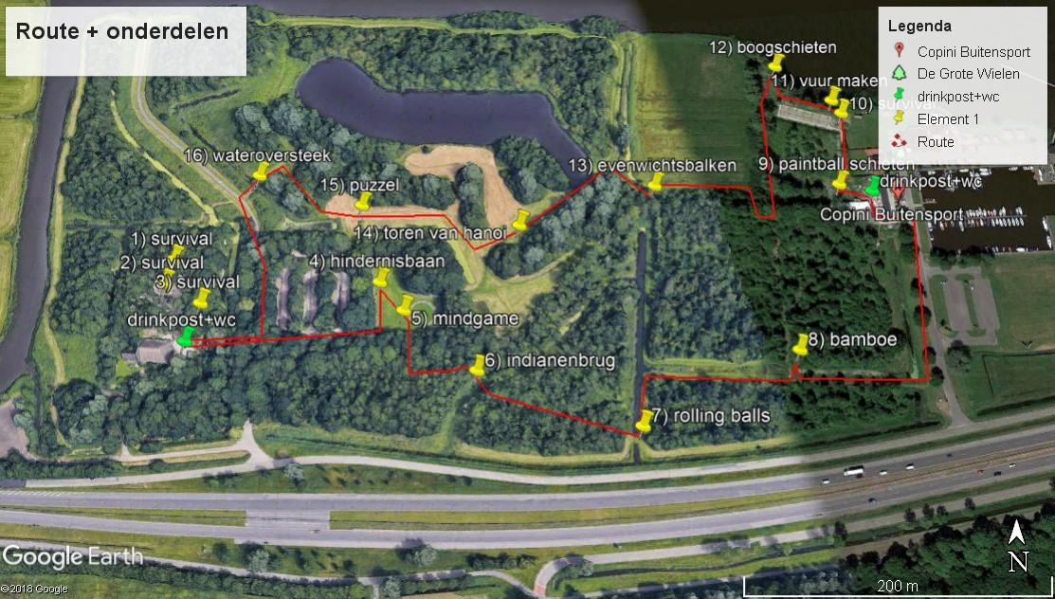
- Bij de groene punaises zijn toiletten, drinkposten en EHBO te vinden!
2.0 Activiteiten
In dit hoofdstuk worden alle activiteiten benoemd en nader toegelicht.
2.1 Survival
Dit betreft een deel van een survivalbaan, je probeert al samenwerkend met je gehele groep de overkant van de hindernisbaan te bereiken.
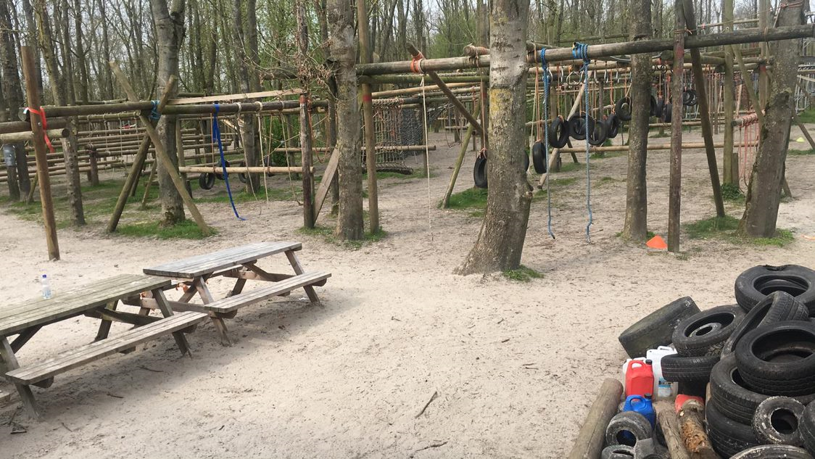

2.2 Survival
Ook dit betreft een deel van een survivalbaan, je probeert hier ook al samenwerkend met je gehele groep de overkant van de hindernisbaan te bereiken.

2.3 Survival
Dit betreft het laatste deel van deze survivalbaan, waar je al samenwerkend met je gehele groep de overkant van de hindernisbaan probeert te bereiken. Met aansluitend pauzegelegenheid, hier kunnen jullie wat eten en drinken en tevens zijn hier toiletten!

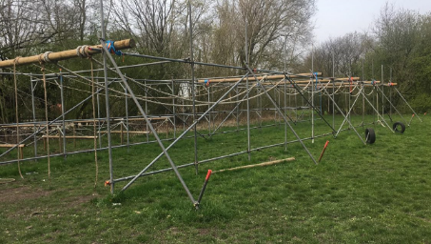
2.4 Hindernisbaan
Deze activiteit betreft een hindernisbaan welke je als team zo snel mogelijk probeert te trotseren.
2.5 Mindgame
Dit betreft een onderdeel die niet alleen beroep doet op motorische aspecten, maar ook grotendeels op cognitieve vaardigheden. Er zullen een aantal rebussen liggen die opgelost moeten worden.

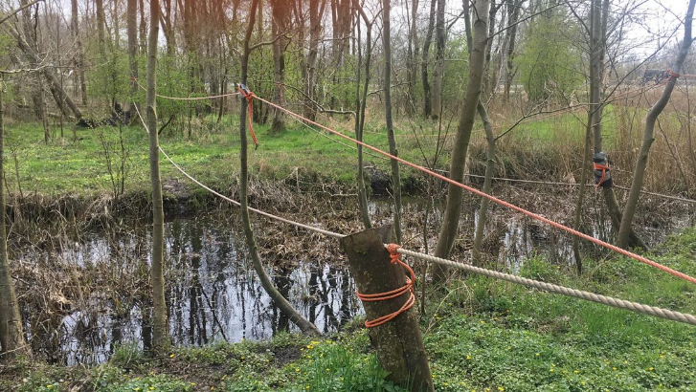
2.6 Indianenbrug
Dit betreft een touwbrug over het water waarbij sprake is van een looptouw en een boventouw om op te leunen. Dit zijn 3 banen naast elkaar van diverse niveaus. Help je klas zo snel mogelijk (en droog) naar de overkant door goed samen te werken en elkaar positief te coachen en stimuleren.

2.7 Rolling balls
Zonder samenwerking en concentratie is deze opdracht onmogelijk. Je houdt met je teamleden goten vast die samen een langere goot moeten gaan vormen. Echter zijn er te weinig goten, waardoor je deze snel door moet geven en geconcentreerd moet blijven. De bal moet van A naar B, mag niet uit de goten vallen en niet terug rollen. Gaat dit jullie lukken?!

2.8 Bamboe
Deze activiteit doet ook weer beroep op andere vaardigheden dan alleen de motorische, je bouwt met je groep een zo hoog en mooi mogelijke toren van bamboestokken en elastieken.

2.9 Paintball + pauze
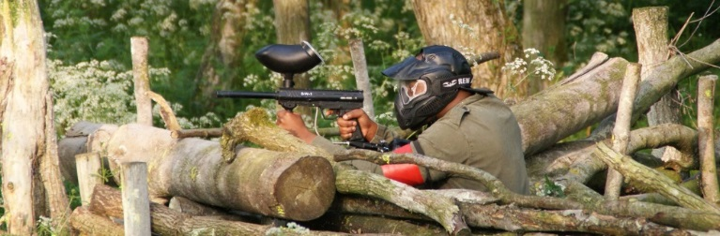
Dit betreft een activiteit die onze doelgroep zeker zal aanspreken, we gaan echter niet op elkaar schieten omdat je hiervoor ouder dan 18 moet zijn en het te risicovol is. De leerlingen mogen één voor één met een paintball geweer schieten op het doelwit.
Bij deze activiteit is een pauze inbegrepen, doordat het een individuele activiteit is hebben de overige teamleden de gelegenheid om even snel wat te drinken en te eten.

2.10 Survival
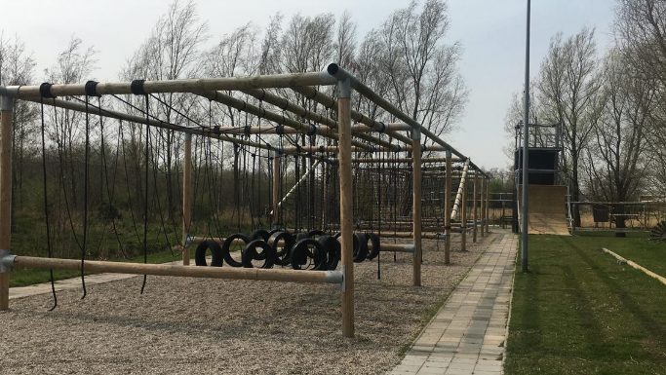
Dit betreft een deel van een survivalbaan, je probeert al samenwerkend met je gehele groep de overkant van de hindernisbaan te bereiken.

2.11 Vuur maken
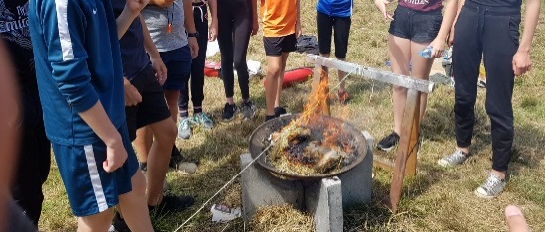
Een activiteit die wederom andere vaardigheden aanspreekt dan motorische en zeker thuis past in een survival! Je maakt met je team zo snel mogelijk vuur, dit doe je door gebruik te maken van materialen welke jullie al bezitten of welke voor handen zijn. Middels het vuur moet het touw worden doorgebrand. Gelukt?! Eet gezellig met je teamleden wat marshmallows!

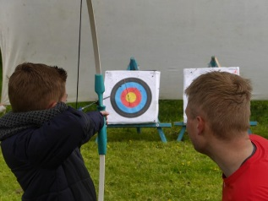
2.12 Boogschieten
Dit betreft net als het paintballschieten een uitdagende activiteit die individueel zal worden uitgevoerd, welke teamleden en groepen weten het doelwit te raken?!

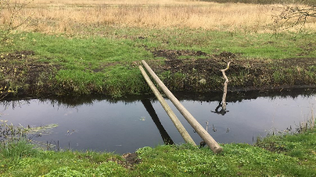
2.13 Evenwichtsbalken
Haalt jullie groep de overkant zonder een nat pak? Je gaat met je gehele team over de evenwichtsbalk en weer terug. Als groep probeer je elkaar te ondersteunen waar nodig en stimuleer je elkaar op een positieve manier.

2.14 Toren van Hanoi
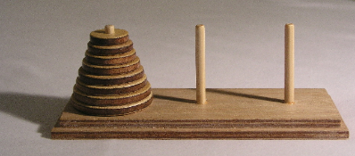
Wederom een activiteit die beroep doet op andere vaardigheden/inzichten. Er liggen 3 banden van groot naar klein om de eerste paal. Zorg ervoor dat deze banden om een andere paal komen te liggen in dezelfde volgorde, daarbij mag je maar 1 band tegelijkertijd verplaatsen én nooit een grotere band op een kleinere leggen.

2.15 Puzzel
Als team los je zo snel mogelijk de puzzel op welke voor je ligt. Dit is een opdracht die met name aanspraak doet op de cognitieve vaardigheden!!

2.16 Wateroversteek
Nog geen nat pak? Dan is dit wellicht jullie laatste obstakel. Met je team loop je zo snel mogelijk over de platen naar de overkant, echter; dit betreft geen brug, het zal golven en tekeer gaan. Halen jullie met het gehele team de overkant?!

3.0 Deelnemers
Hieronder staat per school benoemd, hoeveel teams(/klassen) er deelnemen aan de sportdag.
Scholen | Klassen/Groepen | Aantal leerlingen
CSG Comenius | 2 | +/- 26
Singelland de Venen | 3 | +/- 36
JJ Boumanschool | 2 | +/- 27
De Diken | 3 | +/- 34
OSG Piter Jelles | 3 | +/- 44
De Compagnie | 2 | +/- 24
CSG Liudger | 1 | +/- 15
Totaal: | 16 | +/- 200

4.0 Schema
In dit hoofdstuk zal de tijdsplanning van de sportdag worden toegelicht.
4.1 Algemeen tijdschema
In de onderstaande tabel vindt u het algemene tijdschema van de sportdag.
Tijd | Activiteit | Waar
09.30 – 09.50 | Inloop  Introductie voor teamleiders/docenten!!  (Je krijgt uitleg en gaat met de begeleider mee naar jullie startpunt) | Veld (Zie: Oranje ster in 1.0: Route)
10.00 – 13.15 | Survival sportdag | Copini, de Grote Wielen (Zie: 1.0 Route)
13.00 – 13.15 | Afsluiting | Veld (Zie: Oranje ster in 1.0: Route)
Het exacte tijdschema van de survival inclusief het doordraaischema staat op de volgende bladzijde. Hier wordt de school genoemd met daarachter het getal 1, 2 of 3. Zodra je met meerdere groepen deelneemt, zoals de meeste scholen doen, dan spreek je van te voren af welke klas/groep 1,2 of 3 is. Elke groep ontvangt dit schema bij de start van de sportdag. Dit schema zal worden afgedrukt op de achterzijde van de route (A3), waarbij de eigen groep is gemarkeerd. Op deze manier willen wij zoveel mogelijk structuur en duidelijkheid bieden!
Tijdmanagement is van groot belang, graag willen wij jullie vragen om het volgende schema dan ook nauwkeurig te volgen! Blijf niet te lang hangen bij onderdelen en zorg ervoor dat er snel wordt door gewisseld bij de individuele activiteiten (paintball en boogschieten). Samen maken we dit mogelijk!!
4.2 Schema activiteiten
In de onderstaande tabel vindt u het tijdschema van de activiteiten. Per activiteit staat het team genoemd welke daar moet zijn gedurende een bepaalde ronde.
Tijd | Survival 1 |  | Survival 2 | Survival 3 | Hindernisbaan | Mindgame | Indianenbrug | Rolling balls | Bamboe | Paintball | Survival | Vuur maken | Boogschieten | Evenwichtsbal | Toren van Hanoi | Puzzel | Wateroversteek
10.00 – 10.12 |  | Comenius 1 | Comenius 2 | Compagnie 2 | Compagnie 1 | Piter Jelles 3 | Piter Jelles 2 | Piter Jelles 1 | Diken 3 | Diken 2 | Diken 1 | Bouman 2 | Bouman 1 | Venen 3 | Venen 2 | Venen 1 | Liudger 1
10.12 – 10.24 |  | Liudger 1 | Comenius 1 | Comenius 2 | Compagnie 2 | Compagnie 1 | Piter Jelles 3 | Piter Jelles 2 | Piter Jelles 1 | Diken 3 | Diken 2 | Diken 1 | Bouman 2 | Bouman 1 | Venen 3 | Venen 2 | Venen 1
10.24 – 10.36 |  | Venen 1 | Liudger 1 | Comenius 1 | Comenius 2 | Compagnie 2 | Compagnie 1 | Piter Jelles 3 | Piter Jelles 2 | Piter Jelles 1 | Diken 3 | Diken 2 | Diken 1 | Bouman 2 | Bouman 1 | Venen 3 | Venen 2
10.36 – 10.48 |  | Venen 2 | Venen 1 | Liudger 1 | Comenius 1 | Comenius 2 | Compagnie 2 | Compagnie 1 | Piter Jelles 3 | Piter Jelles 2 | Piter Jelles 1 | Diken 3 | Diken 2 | Diken 1 | Bouman 2 | Bouman 1 | Venen 3
10.48 – 11.00 |  | Venen 3 | Venen 2 | Venen 1 | Liudger 1 | Comenius 1 | Comenius 2 | Compagnie 2 | Compagnie 1 | Piter Jelles 3 | Piter Jelles 2 | Piter Jelles 1 | Diken 3 | Diken 2 | Diken 1 | Bouman 2 | Bouman 1
11.00 – 11.12 |  | Bouman 1 | Venen 3 | Venen 2 | Venen 1 | Liudger 1 | Comenius 1 | Comenius 2 | Compagnie 2 | Compagnie 1 | Piter Jelles 3 | Piter Jelles 2 | Piter Jelles 1 | Diken 3 | Diken 2 | Diken 1 | Bouman 2
11.12 – 11.24 |  | Bouman 2 | Bouman 1 | Venen 3 | Venen 2 | Venen 1 | Liudger 1 | Comenius 1 | Comenius 2 | Compagnie 2 | Compagnie 1 | Piter Jelles 3 | Piter Jelles 2 | Piter Jelles 1 | Diken 3 | Diken 2 | Diken 1
11.24 – 11.36 |  | Diken 1 | Bouman 2 | Bouman 1 | Venen 3 | Venen 2 | Venen 1 | Liudger 1 | Comenius 1 | Comenius 2 | Compagnie 2 | Compagnie 1 | Piter Jelles 3 | Piter Jelles 2 | Piter Jelles 1 | Diken 3 | Diken 2
11.36 – 11.48 |  | Diken 2 | Diken 1 | Bouman 2 | Bouman 1 | Venen 3 | Venen 2 | Venen 1 | Liudger 1 | Comenius 1 | Comenius 2 | Compagnie 2 | Compagnie 1 | Piter Jelles 3 | Piter Jelles 2 | Piter Jelles 1 | Diken 3
11.48 – 12.00 |  | Diken 3 | Diken 2 | Diken 1 | Bouman 2 | Bouman 1 | Venen 3 | Venen 2 | Venen 1 | Liudger 1 | Comenius 1 | Comenius 2 | Compagnie 2 | Compagnie 1 | Piter Jelles 3 | Piter Jelles 2 | Piter Jelles 1
12.00 – 12.12 |  | Piter Jelles 1 | Diken 3 | Diken 2 | Diken 1 | Bouman 2 | Bouman 1 | Venen 3 | Venen 2 | Venen 1 | Liudger 1 | Comenius 1 | Comenius 2 | Compagnie 2 | Compagnie 1 | Piter Jelles 3 | Piter Jelles 2
12.12 – 12.24 |  | Piter Jelles 2 | Piter Jelles 1 | Diken 3 | Diken 2 | Diken 1 | Bouman 2 | Bouman 1 | Venen 3 | Venen 2 | Venen 1 | Liudger 1 | Comenius 1 | Comenius 2 | Compagnie 2 | Compagnie 1 | Piter Jelles 3
12.24 – 12.36 |  | Piter Jelles 3 | Piter Jelles 2 | Piter Jelles 1 | Diken 3 | Diken 2 | Diken 1 | Bouman 2 | Bouman 1 | Venen 3 | Venen 2 | Venen 1 | Liudger 1 | Comenius 1 | Comenius 2 | Compagnie 2 | Compagnie 1
12.36 – 12.48 |  | Compagnie 1 | Piter Jelles 3 | Piter Jelles 2 | Piter Jelles 1 | Diken 3 | Diken 2 | Diken 1 | Bouman 2 | Bouman 1 | Venen 3 | Venen 2 | Venen 1 | Liudger 1 | Comenius 1 | Comenius 2 | Compagnie 2
12.48 – 13.00 |  | Compagnie 2 | Compagnie 1 | Piter Jelles 3 | Piter Jelles 2 | Piter Jelles 1 | Diken 3 | Diken 2 | Diken 1 | Bouman 2 | Bouman 1 | Venen 3 | Venen 2 | Venen 1 | Liudger 1 | Comenius 1 | Comenius 2
13.00 – 13.12 |  | Comenius 2 | Compagnie 2 | Compagnie 1 | Piter Jelles 3 | Piter Jelles 2 | Piter Jelles 1 | Diken 3 | Diken 2 | Diken 1 | Bouman 2 | Bouman 1 | Venen 3 | Venen 2 | Venen 1 | Liudger 1 | Comenius 1

5.0 Begeleiding
In dit hoofdstuk wordt toegelicht welke begeleiding wij als organisatie inzetten en wat er wordt verwacht van jullie als begeleiders
5.1 Groepen
Tijdens de sportdag zijn de deelnemende scholen zelf verantwoordelijk voor één of meerdere begeleiders per groep. Zij lopen gedurende de gehele sportdag met de groep mee en zorgen ervoor dat de route zoals aangegeven wordt gevolgd.
5.2 Activiteiten
De organiserende school (OSG Piter Jelles) zorgt in samenwerking met Marcel Copini voor de bemanning van de activiteiten. Zij geven de uitleg en begeleiden de betreffende activiteit.
Activiteit | Begeleider
Survival 1
Survival 2
Survival 3
Hindernisbaan
Mindgame
Indianenbrug
Rolling Balls
Bamboe
Paintball
Survival 4
Vuur maken
Boogschieten
Evenwichtsbalken
Toren van Hanoi
Puzzel
Wateroversteek

Andere taken
Organisatie (flexibel)  Tevens allen EHBO | Klaas Schotanus  Almer Hietkamp  Jorrit Dijk
Catering  (Koffie, thee enz. voor spelbegeleiders en docenten) | Leerlingen OSG Piter Jelles
Wij hebben als organiserende school de algehele leiding en zullen zelf niet worden ingezet op een activiteit of een groep zodat de sportdag in goede banen kunnen begeleiden.
Voor vragen en/of opmerkingen kunnen jullie mailen (kschotanus@pj.nl of jdijk@pj.nl) of gedurende de sportdag bellen naar 06 10 54 81 74 of 06 13 50 20 35.

6.0 Risicoanalyse
In onderstaande tabel worden de risico’s in kaart gebracht inclusief de risico reducerende maatregelen per verantwoordelijke.
Risico | Organisatie | Begeleiding | Deelnemers
De kans op slecht weer is aanwezig. | - Schuilplaatsen  - Sportdag wordt afgelast bij extreem weer (onweer, onderkoeling). Dit kan ook tijdens het programma nog worden beslist!  - Deelnemers adviseren om de kleding aan te passen op het weerbericht. | - Bellen met de organisator als het weer zorgt voor gevaren (zowel organisatorisch of gezondheid). | - Zorgen voor de juiste kleding en schoeisel. Dit aanpassen op het weerbericht.
Te water raken. | - Leerlingen ophalen indien nodig.  - Ruimte verzorgen om eventueel om te kunnen kleden.  - Deelnemers adviseren om droge kleding mee te nemen. | - Veiligheid waarborgen qua aantallen op het vlot of touw! Max. 4 leerlingen tegelijk op het vlot en 1 op het touw. | - Droge kleding mee.  - Voorzichtig zijn.
De vuur-opdracht | - Vaardige begeleider inzetten met EHBO.  - Brandblusser, veiligheidsbril en branddeken regelen. | - Veiligheid waarborgen, letten op de soort kleding, loshangend haar, de afstand en de te gebruiken materialen. | - Lang haar in een knoet.  - Geen loshangende kleding.  - Veiligheidsbril gebruiken.
Kans op ongevallen. | - Bereikbaar zijn gedurende de gehele dag met een EHBO-doos (organisatoren PJ worden niet ingezet op een onderdeel en zijn flexibel inzetbaar). | - Gelijk bellen voor een EHBO’er of BHV’er naar organisatie PJ. Of uiteraard zelf eerste hulp bieden indien mogelijk. Bij ernstige situaties uiteraard eerst de nooddiensten inschakelen. | - Lopen over de daarvoor bestemde paden.  - Instructies opvolgen.
De groepjes komen bij onderdelen in tijdsnood en lopen achter op schema.  Of de teams vertrekken juist te vroeg. | - Ruime tijden aanhouden op het schema.  - Benadrukken hoe belangrijk de tijdsmanagement is in de briefing! | - Tijdsmanagement is cruciaal! De groepjes moeten tijdig vertrekken naar de volgende activiteit. Echter moet dit ook niet te vroeg, dan ontstaat er een opstopping bij de volgende activiteit!

Bijlage 1: Brief leerlingen
Survival sportdag 16 april 2019
Beste Leerling,
Op dinsdag 16 april gaan jullie (als 2e jaars) deelnemen aan een survival dag georganiseerd door OSG Piter Jelles de Brêge . Het is een zeer uitdagende dag waarbij samenwerking centraal staat en je wordt uitgedaagd om grenzen te verleggen. Daarnaast staat het hebben van plezier natuurlijk ook erg hoog in het vaandel.

Waar: Outdoorpark Grote Wielen (Copini Buitensport)
Bûtlan 1, 8926 XH Leeuwarden
Wanneer: Dinsdag 16 april

Hoe laat: 09:30 : Aanvang
10:00 : Start sportdag
13:15 : Einde sportdag
13:30 : Vertrek richting eigen school

Wat moet je meenemen: !!
- Kleding aan(!) die nat en vies mogen worden *.
- Stevige/Sport schoenen, die vies mogen worden!
- Droge kleding mee voor als je nat wordt (het water kan nog koud zijn).
- Een actieve houding en een goed humeur.
- Eten en drinken
* Op de locatie zelf zijn er geen kleedkamers dus hou daar rekening mee! Doe thuis of op school alvast je kleding aan!
Hou rekening met het weer en pas je kleding daar ook op aan, we zijn namelijk de hele dag buiten! Laat je waardevolle spullen zoveel mogelijk thuis of lever ze in bij je coach!

Mocht je nog vragen hebben dan kan je daarmee terecht bij jouw gymdocent.

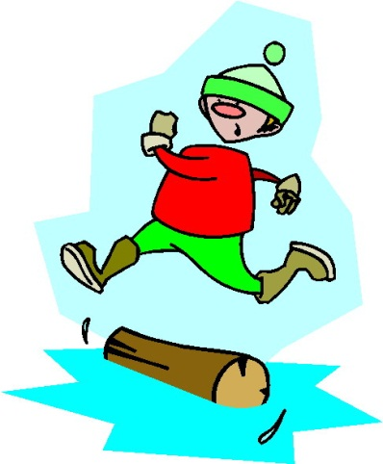

Met vriendelijke groet,

Team LO OSG Piter Jelles de Brêge

